INFORME DE REVISIÓN
DEL
SISTEMA DE CALIDAD

ENERO 2015

Córdoba, a 15 de enero de 2015

ÍNDICE

- INFORMACIÓN DE ENTRADA

  - SEGUIMIENTO DE ACCIONES DE INFORMES DE REVISIÓN PREVIOS.
  - GRADO DE CONSECUCIÓN DE LOS OBJETIVOS DEL PLAN ANUAL DE CALIDAD.
  - RETROALIMENTACIÓN DEL CLIENTE (ENCUESTAS Y RECLAMACIONES)
  - SEGUIMIENTO DE PROVEEDORES
  - RESUMEN SOBRE LAS NO CONFORMIDADES
  - ESTADO DE LAS ACCIONES CORRECTIVAS-PREVENTIVAS.
  - RESUMEN SOBRE LAS ACTIVIDADES DE FORMACIÓN
  - RESULTADOS DE AUDITORÍAS
  - DESEMPEÑO DE PROCESOS Y CONFORMIDAD DE PRODUCTO (ANÁLISIS DE INDICADORES)
  - CAMBIOS QUE PODRÍAN AFECTAR AL SISTEMA DE GESTIÓN DE LA CALIDAD
  - PROPUESTAS DE MEJORA RECIBIDAS A LO LARGO DEL AÑO

- RESULTADOS DE LA REVISIÓN

  - MEJORA DE LA EFICACIA DEL SISTEMA DE GESTIÓN Y DE SUS PROCESOS
  - MEJORA DEL PRODUCTO EN RELACIÓN A LOS REQUISITOS DEL CLIENTE
  - NECESIDADES DE RECURSOS

1.- INFORMACIÓN DE ENTRADA

  - SEGUIMIENTO DE ACCIONES DE INFORMES DE REVISIÓN PREVIOS.

La presente Revisión del Sistema es la quinta que se lleva a cabo en la Organización. Resumen de las anteriores:

El 30 de septiembre 2009, se reúne el Comité de Calidad para evaluar los primeros meses de implantación del Sistema de Calidad, tras sus deliberaciones se redacta la primera Revisión del Sistema, y motivó que la Dirección tomara una serie de decisiones: cambio de indicadores, modificación y mejora de procesos por ej. FPC-04 y FPC-08, el proceso de gestión de actividades y eventos pasa de proceso clave a proceso soporte como aparece ya reflejado en RIGECA y manual de calidad, registro de las diferentes no conformidades detectadas, implantación de la firma electrónica, de sellos internos de ENTRADA/SALIDA etc…

El 23 de diciembre de 2009, se vuelve a reunir el Comité de Calidad para evaluar el Informe de Auditoría externa de AENOR, tras sus deliberaciones se redacta la segunda Revisión del Sistema, e implicó que la Dirección tomara una serie de decisiones: abrir varias NC, acciones correctivas o preventivas. Estas acciones correctivas/preventivas implicaron a su vez la modificación de varios procesos: FPC-02, 03, 04, 05, 06, 07.

El 12 de enero de 2011, se reúne el Comité de Calidad para evaluar el correcto cumplimiento y cierre de las distintas acciones correctivas abiertas durante 2010, unas motivadas por el informe de auditoría externa de AENOR y otras detectadas en las reuniones cuatrimestrales del Comité de Calidad, además de analizar el grado de cumplimiento de los objetivos de mejora establecidos en el PLAC 2010. Tras sus deliberaciones se redacta la tercera Revisión del Sistema, supuso que la Dirección cerrara las Acciones Correctivas abiertas por el informe de auditoría externa de AENOR, abrir nuevas NC por incumplimiento de indicadores, como la motivada por el no cumplimiento del objetivo nº 3 por cuestiones técnicas (ej. firma electrónica).

El 16 de enero de 2012, se reúne el Comité de Calidad para evaluar el correcto cumplimiento y cierre de las distintas acciones correctivas abiertas durante 2011, unas motivadas por el informe de auditoría externa de AENOR y otras detectadas en las reuniones cuatrimestrales del Comité de Calidad, además de analizar el grado de cumplimiento de los objetivos de mejora establecidos en el PLAC 2011. Tras sus deliberaciones se redacta la cuarta Revisión del Sistema, supuso que la Dirección cerrara las Acciones Correctivas abiertas por el informe de auditoría externa de AENOR, abrir nuevas NC por incumplimiento de indicadores. Como las motivadas por el no cumplimiento del objetivo nº 2 de mejora de la página web de la OTRI al no contar la oficina con financiación para llevarla a cabo o no cumplimiento de la parte técnica del nº 1, programa de gestión encuestas anónimas.

El 26 de diciembre de 2012, se reúne el Comité de Calidad para evaluar el correcto cumplimiento y cierre de las distintas acciones correctivas abiertas durante 2012, unas motivadas por el informe de auditoría externa de AENOR y otras detectadas en las reuniones cuatrimestrales del Comité de Calidad, además de analizar el grado de cumplimiento de los objetivos de mejora establecidos en el PLAC 2012. Tras sus deliberaciones se redacta la quinta Revisión del Sistema, supuso que la Dirección cerrara las Acciones Correctivas abiertas por el informe de auditoría externa de AENOR, abrir nuevas NC por incumplimiento de indicadores. Como las motivadas por el no cumplimiento del objetivo nº 2 de mejora de la página web de la OTRI al no contar la oficina con financiación para llevarla a cabo o no cumplimiento de la parte técnica del nº 1, programa de gestión encuestas

El 10 de enero de 2014, se reúne el Comité de Calidad para evaluar el correcto cumplimiento y cierre de las distintas acciones correctivas abiertas durante 2013, unas motivadas por el informe de auditoría externa de AENOR y otras detectadas en las reuniones cuatrimestrales del Comité de Calidad, además de analizar el grado de cumplimiento de los objetivos de mejora establecidos en el PLAC 2013. Tras sus deliberaciones se redacta la sexta Revisión del Sistema, supuso que la Dirección cerrara las Acciones Correctivas abiertas por el informe de auditoría externa de AENOR, abrir nuevas NC por incumplimiento de indicadores. Como las motivadas por el no cumplimiento del objetivo nº 2, por falta de financiación la pagina web entro en funcionamiento en diciembre de 2013 por lo que aún no podemos contabilizar el aumento de visitas o no cumplimiento de la parte técnica del nº 1, igual que el anterior hasta 2014 no estará en marcha el programa de gestión encuestas.

El 15 de enero de 2015, se reúne el Comité de Calidad para evaluar el correcto cumplimiento y cierre de las distintas acciones correctivas abiertas durante 2014, unas motivadas por el informe de auditoría externa de AENOR y otras detectadas en las reuniones cuatrimestrales del Comité de Calidad, además de analizar el grado de cumplimiento de los objetivos de mejora establecidos en el PLAC 2014. Tras sus deliberaciones se redacta la séptima Revisión del Sistema, supuso que la Dirección abriera nuevas NC por incumplimiento de indicadores. Como las motivadas por el cumplimiento parcial del objetivo nº 2, se puso en marcha el programa que contabilizaba el nº de visitas y la gestión de encuestas online pero este último no ha sido muy utilizado por los investigadores de la UCO, que siguen prefiriendo las encuestas en papel o por correo electrónico.
Se incumple el objetivo nº 3, por falta de financiación no se puede poner en marcha la Unidad de Apoyo al Emprendedor. Tras la renovación de cargos en la UCO (junio 2014), se crea el Vicerrectorado de Innovación, Transferencia y Campus de Excelencia que pone en marcha el Portal de Innovación y Transferencia, en el que se incluyen las funciones de la Unidad del Emprendedor. El PLAC-2015 incluye el Portal de Innovación y Transferencia como otro objetivo de mejora.

  - GRADO DE CONSECUCIÓN DE LOS OBJETIVOS DEL PLAN ANUAL DE CALIDAD.
Los objetivos marcados para el año 2014 fueron:
- Objetivo nº 1: La creación de una Oficina de Proyectos Europeos, la contratación de personal y la instauración de un blog permitirá dar difusión a sus noticias-proyectos en tiempo real.
- Objetivo nº 2: Aumentar la visibilidad de la oferta tecnológica de la Universidad de Córdoba con la mejora de nuestra página web y conseguir una plena implantación de la encuesta electrónica.
- Objetivo nº 3: Puesta en marcha de la Unidad de Apoyo al Emprendedor, unificará y dará mayor visualización a la documentación necesaria para crear una EBT.

El resultado de estos tres objetivos, a fecha de hoy, es el siguiente:
Objetivo nº 1. Total cumplimiento de este primer objetivo, en abril de 2014 se puso en marcha la Oficina de Proyectos Internacionales (OPI), se contrató a un Técnico de Apoyo especializado en la gestión de proyectos y el blog, que lleva funcionando desde diciembre 2013, ofreciendo a los investigadores de la UCO la difusión de noticias en tiempo real y permitiendo la contabilización de las visitas que recibe. En la 1ª reunión de Calidad celebrada el pasado 30/04/2014 se analizaron el nº de visitas recibidas, determinando como población de referencia .... y un porcentaje del 10% de aumento. Indicador que se ha llegado a alcanzar.

Objetivo nº 2. Durante el 1º cuatrimestre de 2014 se modifico nuestra página web: http://www.uco.es/webuco/otri/, haciéndola más dinámica, ofreciendo información en tiempo real y aumentando la visibilidad de la oferta tecnológica de la UCO. Además, se consiguió implantar totalmente la encuesta electrónica pero esta última no ha sido muy utilizado por los investigadores de la UCO, que siguen prefiriendo las encuestas en papel o por correo electrónico. Se abrirá una oportunidad de mejora, para fomentar la utilización de la encuesta electrónica ya que favorece el anonimato y la rapidez. Seguiremos trabajando en este sentido durante 2015.

Objetivo nº 3. Por falta de financiación no se pudo poner en marcha la Unidad de Apoyo al Emprendedor, cuya infraestructura se ha incorporado al nuevo Portal de Transferencia e Innovación del Vicerrectorado de Innovación, Transferencia y Campus de Excelencia que aúna todas las actividades y noticias sobre transferencia, emprendimiento y empleabilidad. Los resultado de este nuevo portal los analizaremos a lo largo de 2015, que se plantea como un nuevo objetivo de mejora en el PLAC-2015

1.3. RETROALIMENTACIÓN DEL CLIENTE (ENCUESTAS Y RECLAMACIONES)

A fecha de hoy no hemos recibido ninguna reclamación de cliente.

Dado que los clientes de cada uno de los procesos pueden ser los mismos o distintos, para asegurar que el análisis de las encuestas de satisfacción de cliente sea fiable, se buscará que las muestras de clientes o población de cada proceso sea representativa. Para ello, nuestro objetivo es obtener un nº mínimo de encuestas fiable con la aplicación de la siguiente fórmula estadística:

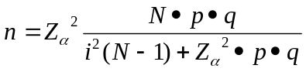
Donde:
n = tamaño muestral (mínimo de encuestas a analizar para obtener una muestra representativa).
N = Tamaño de la población, número total de clientes.
Z = Valor correspondiente a la distribución de Gauss 2,58 para α = 0,01 y 1,96 para α = 0,05. En OTRI nos movemos con una confianza del 95%.
p = Prevalencia esperada del parámetro a evaluar. En caso de desconocerse, aplicar la opción más desfavorable (p = 0,5), que hace mayor el tamaño muestral.
q = 1-p
i = Error que se prevé cometer. Por ejemplo, para un error del 10%, introduciremos la fórmula el valor 0,1.

Dado que los clientes de cada uno de los procesos pueden ser los mismos o distintos, para asegurar que el análisis de la satisfacción de cliente sea representativa, cada uno de los responsables de cada proceso determinará su población representativa en base a los indicadores establecidos.
En las siguientes tablas se recoge la población que se ha tenido en cuenta para cada uno de los cuatrimestres o la global del año, así como el número mínimo de encuestas que deben analizarse para obtener datos fiables.
APLICACIÓN DE LA FORMULA ANUAL O CUATRIMESTRALMENTE SEGÚN CORRESPONDA A LO LARGO DE 2014
PROCESOS | Cuatrimestre/anual | Población | Nº mínimo encuestas
FPC-02. GESTIÓN DE CONVOCATORIAS INTERNACIONALES DE I+D | Anual | 66 | 39
FPC-03. GESTIÓN DE CREACIÓN DE EBT | Anual | 9 | 8
FPC-04. GESTIÓN INTEGRAL DE PROPIEDAD INDUSTRIAL UCO | Anual | 6 | 6
FPC-05. GESTIÓN DE LA ATENCIÓN DE LA DEMANDA TECNOLÓGICA Y DIFUSIÓN DE LA OFERTA | Anual | 72 | 41
FPC-06. GESTIÓN DE CONVOCATORIAS OTRI | Anual | 29 | 22
FPC-07.GESTIÓN DE CONVOCATORIAS NACIONALES CON PARTICIPACIÓN EMPRESARIAL | Anual | 7 | 7
FPC-08. GESTIÓN DE CONTRATACIÓN DE PRESTACIÓN DE SERVICIO Y FACTURACIÓN | 1er | 113 | 52
 | 2º | 118 | 53
 | 3º | 145 | 58
FPS-01: GESTIÓN DE COMPRAS. GESTIÓN-JUSTIFICACIÓN FACTURAS GASTOS. EVALUACIÓN Y SEGUIMIENTO DE PROVEEDORES. | 1er | 6 | 6
 | 2º | 3 | 3
 | 3º | 1 | 1

RESUMEN DE LAS ENCUESTAS REALIZADAS A LO LARGO DE LOS TRES CUATRIMESTRES

ENCUESTAS DE SATISFACCIÓN DE CLIENTES (Primer cuatrimestre 2014)
Preguntas Procesos | Propiedad Industrial | Gestión Convocatorias Nacionales | Gestión Convocatorias Internacionales | Gestión Contratación artículo 83 y Facturación | Creación EBT’s | Convocatorias ayudas OTRI | Relación empresas/ contratos | Secretaria y Administración OTRI | MEDIA TOTAL
Cómo valora la atención y el trato recibido por nuestro personal | 8,67 | 9,00 | 9,55 | 8,66 | 8,67 | 9,83 | 9,08 | 9,14 | 9,07
Cómo valora la claridad y el contenido de la información recibida durante las gestiones previas a la prestación del servicio | 8,17 | 8,50 | 9,27 | 8,55 | 7,33 | 9,17 | 8,83 | 9,14 | 8,62
Se han cumplido satisfactoriamente las expectativas iniciales | 8,17 | 8,50 | 8,73 | 8,49 | 8,00 | 9,50 | 9,00 | 9,29 | 8,71
Como valora la calidad de los trabajos desarrollados | 9,00 | 9,00 | 9,18 | 8,58 | 8,33 | 9,33 | 9,00 | 9,43 | 8,98
Como valora el valor aportado a su Grupo de Investigación/ Empresa los servicios prestados | 8,83 | 8,50 | 9,09 | 8,40 | 8,33 | 9,33 | 8,75 | 9,14 | 8,80
Considera que son atendidas correctamente sus reclamaciones y/o comentarios | 8,67 | 8,50 | 9,18 | 8,79 | 8,67 | 9,83 | 9,15 | 9,43 | 9,03
Su grado de satisfacción global es | 8,83 | 9,00 | 9,27 | 8,80 | 8,67 | 9,67 | 8,85 | 9,17 | 9,03
Satisfacción de clientes del primer cuatrimestre |  |  |  |  |  |  |  |  | 8,89

ENCUESTA DE SATISFACIÓN DE CLIENTES (2º cuatrimestre 2014)
Preguntas Procesos | Propiedad Industrial | Gestión Convocatorias Nacionales | Gestión Convocatorias Internacionales | Gestión Contratación artículo 83 y Facturación | Creación EBT’s | Convocatoria ayudas OTRI | Relación empresas/ contratos | Secretaria y Administración OTRI | MEDIA TOTAL
Cómo valora la atención y el trato recibido por nuestro personal | 9,50 | 8,75 | 9,15 | 9,02 | 9,00 | 9,22 | 9,35 | 8,88 | 9,11
Como valora la claridad y el contenido de la información recibida durante las gestiones previas a la prestación del servicio | 9,33 | 8,33 | 8,33 | 8,31 | 7,50 | 8,44 | 8,81 | 8,29 | 8,42
Se han cumplido satisfactoriamente las expectativas iniciales | 9,67 | 9,00 | 8,36 | 8,29 | 8,67 | 8,63 | 9,19 | 8,83 | 8,83
Como valora la calidad de los trabajos desarrollados | 9,67 | 8,33 | 8,17 | 8,77 | 7,75 | 8,44 | 9,19 | 8,71 | 8,63
Como valora el valor aportado a su Grupo de Investigación/ Empresa los servicios prestados | 9,67 | 8,33 | 8,33 | 8,42 | 8,25 | 8,33 | 8,76 | 9,00 | 8,64
Considera que son atendidas correctamente sus reclamaciones y/o comentarios | 9,67 | 8,67 | 8,83 | 8,92 | 8,25 | 9,44 | 9,15 | 8,71 | 8,96
Su grado de satisfacción global es de | 9,67 | 8,67 | 8,58 | 8,90 | 8,25 | 9,00 | 9,05 | 8,57 | 8,84
Satisfacción clientes 2º cuatrimestre |  |  |  |  |  |  |  |  | 8,77

ENCUESTA DE SATISFACIÓN DE CLIENTES (3er cuatrimestre 2014)
Preguntas Procesos | Propiedad Industrial | Gestión Convocatorias Nacionales | Gestión Convocatorias Internacionales | Gestión Contratación artículo 83 y Facturación | Creación EBT’s | Convocatoria ayudas OTRI | Relación empresas/ contratos | Secretaria y Administración OTRI | MEDIA TOTAL
Cómo valora la atención y el trato recibido por nuestro personal | 9,75 | 8,50 | 9,40 | 8,74 | 9,50 | 8,13 | 9,47 | 8,75 | 9,03
Como valora la claridad y el contenido de la información recibida durante las gestiones previas a la prestación del servicio | 8,75 | 8,67 | 9,20 | 8,14 | 9,00 | 7,88 | 9,06 | 8,71 | 8,68
Se han cumplido satisfactoriamente las expectativas iniciales | 9,25 | 9,00 | 9,00 | 8,03 | 9,50 | 7,88 | 9,18 | 8,88 | 8,84
Como valora la calidad de los trabajos desarrollados | 9,50 | 9,00 | 9,00 | 8,17 | 9,50 | 7,63 | 9,12 | 8,71 | 8,83
Como valora el valor aportado a su Grupo de Investigación/ Empresa los servicios prestados | 9,50 | 8,00 | 8,93 | 8,05 | 9,50 | 7,63 | 9,06 | 8,71 | 8,67
Considera que son atendidas correctamente sus reclamaciones y/o comentarios | 9,50 | 8,00 | 9,07 | 8,74 | 10,00 | 7,63 | 9,19 | 8,75 | 8,86
Su grado de satisfacción global es de | 9,25 | 8,00 | 9,13 | 8,50 | 9,50 | 8,13 | 9,18 | 8,63 | 8,79
Satisfacción de clientes 3º cuatrimestre |  |  |  |  |  |  |  |  | 8,81

Sean podido analizar los 8 procesos, destacando como las preguntas mejor valoradas:
Descartando estos dos procesos de las encuestas analizadas, respecto al resto de procesos las preguntas mejor valoradas han sido:
- Cómo valora la atención y el trato recibido por nuestro personal: 9,07%
- son atendidas correctamente sus reclamaciones y comentarios: 8,95%
- Cómo valoras la calidad de los trabajos desarrollados: 8,81%
Y las peor valoradas:
- Cómo valora la claridad y el contenido de la información recibida durante las gestiones previas a la prestación del servicio: 8.57
- Valor aportado a su Grupo de Investigación/Empresa los servicios prestados: 8,70%

Como puede observarse en todos las preguntas se supera la media de 8,25%, fijado como valor estándar a fijado en el proceso FPE- 03 Satisfacción de clientes, tanto es así que en la pregunta que hemos resultado peor valorados se ha alcanzado un 8,57%. Ante estos resultados, en la primera reunión cuatrimestral de calidad fijada para el 30/04/2015, se valorará la nueva redacción de preguntas o la modificación de las existentes.

Hasta ahora solo habíamos considerado como nuestros clientes a los investigadores de la UCO, pero con el creciente interés de las empresas en los servicios que pueden ser prestados por los grupos de investigación de nuestra universidad, como se desprende de los encuentros universidad-empresa y cuyos resultados se plasman en un contrato artículo 83, en la 1ª reunión de calidad de 2014 se acodó incluir a las empresas dentro de nuestros clientes. Por lo que se le repartirán encuestas y se tendrá en cuenta sus opiniones para mejorar en nuestro trabajo.

Es de destacar, que desde que se implantó la ISO- 9001 en la oficina, no hemos recibido ninguna reclamación de nuestros clientes lo que da fe del buen funcionamiento de la misma. Si ha habido recomendaciones de mejora o peticiones de nuevos servicios que fueron analizados en las distintas reuniones de Calidad celebradas a lo largo del año para su aprobación o no.

1.4. SEGUIMIENTO DE PROVEEDORES

Se hace el seguimiento de los proveedores, calculándoles el coeficiente de calidad (este es un cálculo que realiza automáticamente el RIGECA) que desprende el siguiente resultado:

PROVEEDOR | COEFICIENTE DE CALIDAD | HOMOLOGACIÓN | REHOMOLOGACIÓN
ABG | 100% | Tipo A, histórico
AENOR | 100% | Tipo A, histórico
Alberto Cara | 100% | Tipo A, histórico
Abril Abogados | 100% | Tipo A, histórico
AC Viajes | 100% | Tipo A, acuerdo suministro UCO
Spainbox | 100% | Tipo A, acuerdo suministro UCO
ASM | 100% | Tipo A, acuerdo suministro UCO
BOIX | 100% | Tipo A, histórico
Clarke Modet&Cª | 100% | Tipo A, histórico
Copistería DON FOLIO | 100% | Tipo A, histórico
Copifax, S.L. | 100% | Tipo A, histórico
Domintor cafeterías, S.L. | 100% | Tipo A, acuerdo suministro UCO
Eden Spring España S.A.U. | 100% | Tipo A, histórico
Informa D&B, S.A. | 100% | Tipo A, histórico
Elite Qu4ttro Mobiliario, S.L. | 100% | Tipo A, histórico
Fernández Villatoro, S.L. | 100% | Tipo A, histórico
Floristería Ibis | 100% | Tipo A, histórico
Iber Patent | 100% | Tipo A, histórico
Inform Center, S.L. | 100% | Tipo A, acuerdo suministro UCO
Marsans, Agencia de viajes | 100% | Tipo A, acuerdo suministro UCO
Moyano Rodríguez, catering | 100% | Tipo A, histórico
Publifer Córdoba S.L. | 100% | Tipo A, histórico
Ricardo Abad Seijo | 100% | Tipo A, histórico
Servicio de Alojamiento UCO | 100% | Tipo A, histórico
Ungria | 100% | Tipo A, histórico
Unidad de Fotografía Científica (SCAI) | 100% | Tipo A, histórico
Vistalegre | 100% | Tipo A, acuerdo suministro UCO

A lo largo de 2013 no ha sido necesario realizar ninguna rehomologación de nuestros proveedores, ya que todos han realizado sus servicios satisfactoriamente y dentro del plazo marcado. Tampoco hemos tenido que introducir nuevos proveedores.

  - RESUMEN SOBRE LAS NO CONFORMIDADES

Las no conformidades detectadas en lo que va de año se han distribuido temporalmente de la siguiente manera:

Período | 1 CUATRIMESTRE | 2 CUATRIMESTRE | 3 CUATRIMESTRE | TOTAL
AÑO 2014 | 1 | 1 | 1 | 3

Las NC registradas han sido detectadas en diversos procesos:

Procesos | NC
FPC-03 | 1
FPS-05 | 2
TOTAL | 3

A continuación se detallan las no conformidades que están relacionadas con cada proceso:

- En el PFPC-03 se ha abierto una no conformidad al comprobarse que no se alcanza el nivel estándar de porcentaje de propuestas con resultado satisfactorio, indicador nº 7. Porcentaje estándar que no se alcanza en ninguno de los 3 cuatrimestres, y está motivado por la coyuntura económica que estamos viviendo que hace que se frenen los pocos contactos con emprendedores y se creen empresas, por lo que tampoco nos hemos planteado el modificar el indicador al realizar esta Revisión del Sistema.
- En el FPS-05 se ha abierto una no conformidad, por la no realización de todas las actividades programadas durante el 2º y 3er cuatrimestre y que esta debido fundamentalmente a que aun no contamos con la financiación de la Junta de Andalucía para llevarlas a cabo.

Pendiente de informe Auditoría Interna que tendrá lugar el 2 marzo de 2015 para abrir sus NC u OM, si fuera necesario.

  - ESTADO DE LAS ACCIONES CORRECTIVAS-PREVENTIVAS.

Todas las AC/P detectadas durante 2013 se analizaron y cerraron a lo largo de 2014. Este IRS ha detectado 3 NC que ha ocasionado la apertura de acciones correctivas en el PFC-03 y PFS-05. Estas AC/P se analizarán en la 1ª reunión de Calidad que tendrá lugar el 30/04/2015, en la que sopesaremos la situación de crisis que estamos atravesando y falta de financiación por parte de la Junta de Andalucía, que nos impide realizar algunas de las actividades que teníamos previstas.

  - RESUMEN SOBRE LAS ACTIVIDADES DE FORMACIÓN

Durante 2014 se ha producido una notable mejoría respecto a 2013, donde el personal técnico, de apoyo y PAS de la oficina han podido asistir a un mínimo de 2 acciones formativas. Unas ya previstas en el PLAC- 2014 pero la mayoría han ido surgiendo a lo largo del año. Al desaparecer prácticamente RedOTRI, también lo ha hecho la publicación de su plan formativo anual, que era un escaparate para los técnicos OTRI a la hora de diseñar su formación anual. Ahora son las propias universidades las que acogen la formación diseñada desde RedOTRI, se encargan de su difusión (utilizando las mismas vías para su distribución) y gestión administrativa. También hay que tener en cuenta la formación que surge a través de RedOTRI Andalucía: grupos de trabajo, cursos…

La Dirección OTRI valora muy positivamente la formación recibida, considerándola eficaz al cumplirse los objetivos que estaban marcados para su realización, además los conocimientos adquiridos contribuirán a que el personal de la oficina realice su trabajo de forma más eficaz y diligente. Lo que contribuirá a alcanzar el objetivo máximo de cualquier Sistema de Calidad y más concretamente del nuestro: la mejora continua en nuestro servicio y la satisfacción de nuestros clientes.

Además, aunque nuestra dotación presupuestaria no ha aumentado, desde la Dirección OTRI se ha priorizado en potenciar la formación de su personal, que junto al trabajo en red, son esenciales para estar al día en un trabajo con tantas especialidades técnicas.

A continuación describimos brevemente las actividades formativas realizadas durante 2014:
 | FPS - 07. GESTIÓN DE RECURSOS HUMANOS
 | Formaciones totales (PLAC+Otras) | Eficaz | Estaba en PLAC | Realizada
1er cuatrimestre 2014 | III Encuentro gestores pr. Europeos Elena | si | no | si
1er cuatrimestre 2014 | III Encuentro gestores pr. Europeos Inma | si | no | si
1er cuatrimestre 2014 | III Encuentro gestores pr. Europeos Jesús | si | no | si
1er cuatrimestre 2014 | Jornadas LES Patent valuation Fernando | si | no | si
1er cuatrimestre 2014 | Jornadas LES Patent valuation Jesús | si | no | si
1er cuatrimestre 2014 | Jornada programa COST Elena | si | no | si
1er cuatrimestre 2014 | Jornada programa COST Inma | si | no | si
1er cuatrimestre 2014 | Jornada programa COST Jesús | si | no | si
1er cuatrimestre 2014 | Curso básico calidad Manuel | si | si | si
Total |  |  |  | 9 de 9
2º cuatrimestre 2014 | Seminario justificación financiera Proyectos H2020 Manuel | si | no | si
2º cuatrimestre 2014 | Estrategias de Protección en Biomedicina Fernando | si | no | si
2º cuatrimestre 2014 | I Seminario Ciencia Excelente de H2020 Manuel | si | no | si
2º cuatrimestre 2014 | Financiación y explotación de proyectos investigación universitaria en H2020 Elena | si | no | si
2º cuatrimestre 2014 | Financiación y explotación de proyectos investigación universitaria en H2020 Inma | si | no | si
2º cuatrimestre 2014 | Curso "Hablamos de ciencia: Teoría y práctica de la divulgación científica" Luis | si | no | si
2º cuatrimestre 2014 | Jornada Lanzamiento JTI en H2020 Manuel | si | no | si
2º cuatrimestre 2014 | Curso RIS3 Elena | si | si | si
2º cuatrimestre 2014 | Curso on-line Protección de la innovación Jesús | si | no | si
Total |  |  |  | 9 de 9
3er cuatrimestre 2014 | Curso creación EBTs Inma | si | si | si
3er cuatrimestre 2014 | Curso creación EBTs Jesús | si | si | si
3er cuatrimestre 2014 | Curso contabilidad patrimonial Fernando | si | no | si
3er cuatrimestre 2014 | 8ª Conferencia del Programa Marco en España (H2020) Manuel | si | no | si
3er cuatrimestre 2014 | Seminario preparación propuestas H2020 Manuel | si | si | si
3er cuatrimestre 2014 |  |  |  |  |  |  |  | 9 de 9
Total |  |  |  | 5 de 5

Analizando la totalidad de acciones formativas realizadas por el personal de la OTRI, un total de 23 solo 5 estaban previstas en el PLAC-2014 y las 18 restantes han ido surgiendo a lo largo del año. Lo que atestigua el interés que muestra el personal de la oficina por recibir una formación continuada y de calidad que le permita desarrollar correctamente su trabajo y transmitir a sus clientes los conocimientos adquiridos.

  - RESULTADOS DE AUDITORÍA.

Con fecha de 8 febrero de 2014 la auditoría interna del sistema, llevada a cabo por Ramiro Roses y el 5 de marzo de 2014 la auditoría externa de AENOR, correspondiente este año a la 1ª de seguimiento del certificado emitido el 15 de febrero de 2010. En la auditoría interna no se detectó ninguna no conformidad, si algunas oportunidades de mejora con carácter genérico. El informe de Auditoría Interna está en RIGECA, formato pdf. Con respecto a la Auditoría externa de AENOR se detectaron tres no conformidades, que fueron corregidas y cerradas en 2014 y siete oportunidades de mejora que se han intentado poner en marcha en 2013. Las describimos a continuación:
- FPC-05, definir la operativa a seguir respecto a la celebración de reuniones sectoriales, se modifica proceso.
- FPC-2, definir la operativa a seguir respecto al mantenimiento y actualización de bases de datos investigadores, se modifica proceso
- La tercera y cuarta se han intentado poner en práctica en las reuniones cuatrimestrales de calidad y en este IRS.
- A pesar de la recomendación de modificar la encuesta de calidad, aun no lo hemos hecho queda pendiente para 2015.
- En este IRS se han ampliado las gráficas, con una evolución de distintos procesos, no solo de satisfacción de clientes.
- Se intenta hacer un mayor uso de las NC como signo indicativo que algo falla en el sistema que hay que mejorar.

Este informe de auditoría externa esta subido a RIGECA en formato pdf.

Durante los meses de febrero/marzo 2015 tendrá lugar las Auditorías Interna y la Externa del Sistema de calidad implantado en la oficina, basado en la norma UNE-EN-ISO 9001:2008

Este informe de auditoría externa esta subido a RIGECA en formato pdf.

Durante el mes de marzo 2015 tendrá lugar las Auditorías Interna y la Externa del Sistema de calidad implantado en la oficina, basado en la norma UNE-EN-ISO 9001:2008

  - DESEMPEÑO DE PROCESOS Y CONFORMIDAD DE PRODUCTO (ANÁLISIS DE INDICADORES)

Los indicadores que valoran la satisfacción de nuestros clientes, proveedores ya los hemos analizado en los apartados anteriores, por lo que nos remitimos a lo allí indicado.

A continuación, vamos a analizar la evolución en el tiempo que han tenido algunos de los indicadores que marcan nuestro mapa de procesos, que servirá de fundamento para que el Comité de Calidad determine la conveniencia o no de modificar dicho indicador. No vamos a analizar todos los indicadores, sino que recogeremos los más significativos, en esta ocasión no vamos a analizar ningún indicador del FPC-08 ya que al ser modificado recientemente no tenemos ningún marco de referencia.

FPS-05 GESTION DE ACTIVIDADES Y EVENTOS: INDICADOR Nº 1 (Nº de actividades realizadas)

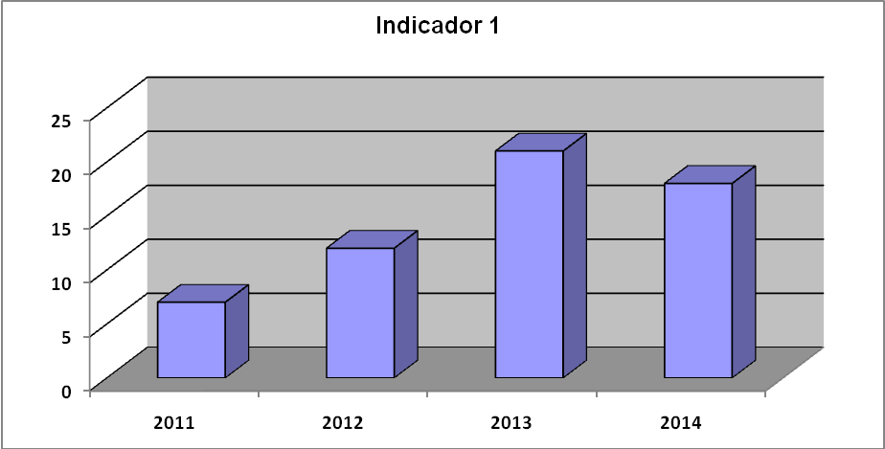

- Analizando este indicador se observa que entre 2011/2012 hay un aumento relativo de nº de actividades que se realizaron pasando de 7 a 12, motivado fundamentalmente por la situación de crisis que estamos atravesando y que repercutió en la actividad de la oficina ya que durante esos años la financiación de la Junta de Andalucía fue escasa. El año pasado se consiguió más dinero para realizar actividades tanto de la Junta como del Ministerio, y como demuestra el gráfico casi se consigue mantener el indicador de 2013. La Dirección de la oficina seguirá apostando por la realización de actividades que tan buenos resultados le está dando a la universidad.

FPS-05 GESTION DE ACTIVIDADES Y EVENTOS: INDICADOR Nº 2 (Cumplimiento programación de actividades)

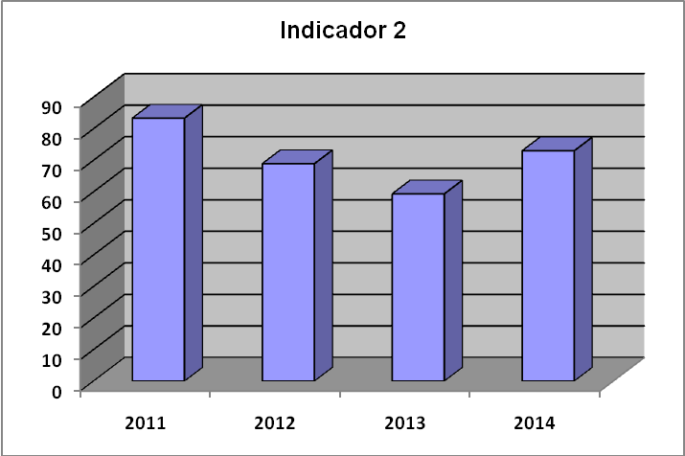
Al igual que el anterior este es un indicador cuatrimestral, dato a tener en cuenta al realizar la media anual. También va a influir en la media el no cumplimiento de una actividad planifica y el nº de actividades previstas. Como se ve que ha ocurrido a lo largo de 2011 a 2014 el porcentaje de cumplimiento es mayor cuanto menor es el nº de actividades realizadas. La Comisión de Calidad evaluará en la próxima reunión si modifica el porcentaje fijado como meta en el indicador ya que comprobamos resulta difícil alcanzar cuatrimestralmente un (80%) de cumplimiento cuando sólo te falla una u dos actividades. A pesar de ello, la Dirección seguirá apostando por la realización de actividades que den a conocer a empresas e investigadores la oferta tecnológica de la UCO y posibiliten realizar transferencia de tecnología a través de: contratos art. 83, creación de EBT, patentes….

FPC-02 GESTIÓN DE CONVOCATORIAS INTERNACIONALES DE I+D: INDICADOR Nº 4 (Nº proyectos presentados)

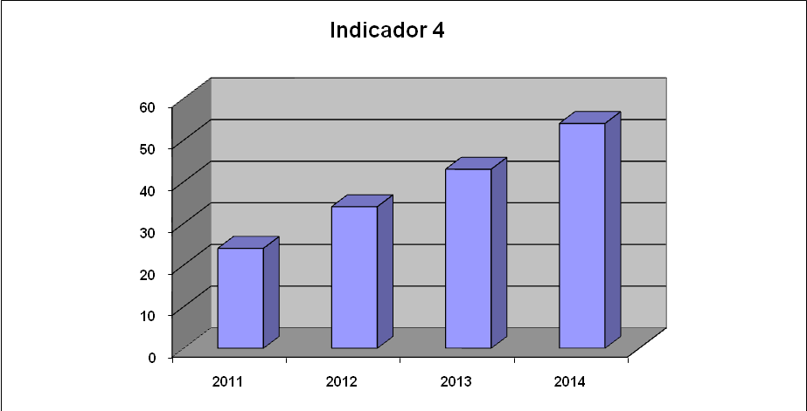
En este indicador se observa un progresivo aumento de proyectos internacionales presentados, lo que ha posicionado a la Universidad de Córdoba al frente de todas las Universidades públicas andaluzas (según el ranking publicado por Cordis). Estos datos coinciden con el fin del VII Programa Marco en 2013, partir de 2014 comienza Horizonte 2020 con áreas de actuación distintas, además de contar con una Oficina de Proyectos Internacionales (OPI). La Dirección de la oficina seguirá apostando por este tipo de proyectos que tan buenos resultados está reportando a la UCO para lo que realizará varias sesiones informativas sobre el nuevo programa.

FPC-03 GESTIÓN DE CREACIÓN DE EBT: INDICADOR Nº 6 (Nº de contactos con emprendedores)

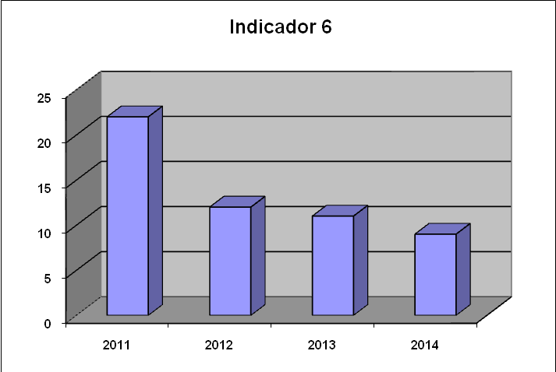
Analizando este indicador se observa un descenso en el nº de contactos con emprendedores, a pesar de considerar la creación de EBT como una salida laboral para los doctorandos, investigadores, egresados… a los que se le termina el contrato, y que está motivado por la crisis económica que estamos atravesando que hace que los investigadores se piensen el plantearse el constituir una EBT. A pesar de estos resultados la Dirección de la oficina seguirá apostando por su labor de fomento de la cultura emprendedora con la realización de jornadas informativas y formativas a lo largo del año. En la primera reunión de calidad se decidió modificar este indicador, pasando el nivel estándar de 12 a 8 contacto con emprendedores.

FPC-03 GESTIÓN DE CREACIÓN DE EBT: INDICADOR Nº 7 (Porcentaje de propuestas con resultado satisfactorio)

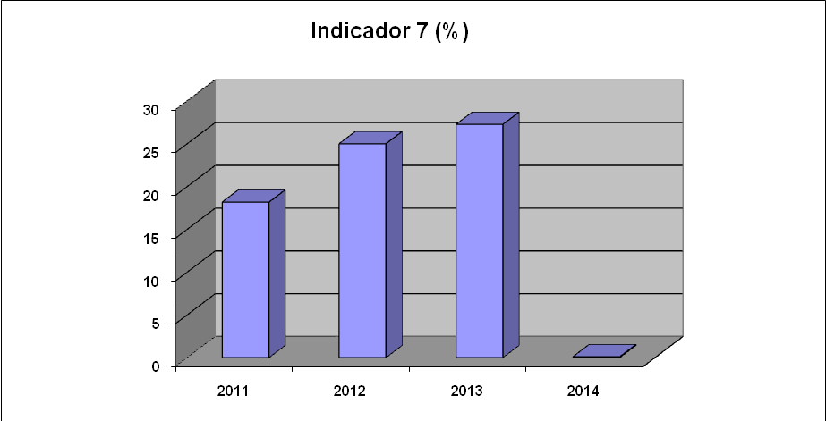

Este indicador en cierta medida se escapa de nuestro control, ya que nosotros podemos asesorar e informar sobre el proceso de constitución de una empresa pero está en manos del investigador el decidir si la crea o no. Puede resultar sorprendente que a pesar de disminuir en nº de contacto con los emprendedores haya aumentado el porcentaje de éxito. Hay que tener en cuenta que durante este periodo no ha salido la convocatoria de ayudas OTRI que era un gran empujón para la creación de EBT, este hecho ha motivado, por ejemplo, que de los contactos mantenidos con un emprendedor en 2011 no se cree la empresa hasta 2013. En 2014 si ha habido convocatoria de ayudas y se inicia una tendencia a la baja, por lo que en 1ª reunión de calidad nos plantearemos el modificar le indicador.

FPC-04: GESTIÓN INTEGRAL DE PROPIEDAD INDUSTRIAL: INDICADOR Nº 9
(Nº de veces que es necesaria más de una corrección en las solicitudes de protección)

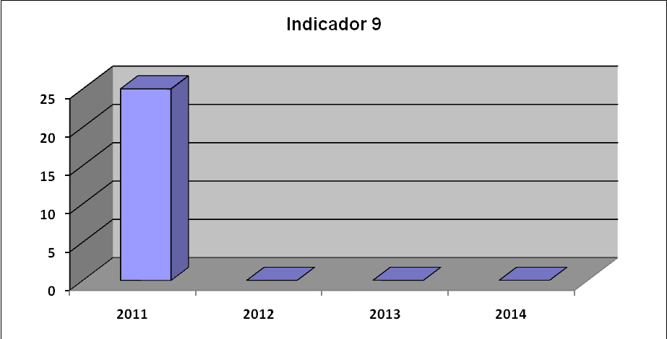
Con la evolución de este indicador se pone de manifiesto la buena labor desempeñada por el técnico, que ha conseguido que en los tres últimos años no se haya hecho ninguna corrección a las solicitudes de protección que le llegan. Por parte de la Dirección se le felicita y alienta a seguir trabajando en esa línea.

FPC-04: GESTIÓN INTEGRAL DE PROPIEDAD INDUSTRIAL: INDICADOR Nº 10
(Porcentaje de eficacia)

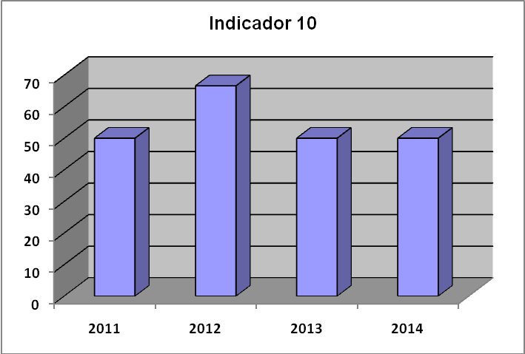
Este indicador se ha mantenido a lo largo de estos tres años por encima del 50% que fue la meta marcada, el Comité de Calidad informa favorablemente del mismo, no se plantea modificar la meta marcada hasta ver su evolución en 2014, ya que en 2013 nos quedamos en el límite del 50%. Durante 2014 se mantiene en el nivel estandar por lo que se decide no modificarlo

FPC-05: GESTIÓN DE LA ATENCIÓN DE LA DEMANDA TECNOLÓGICA Y LA DIFUSIÓN DE LA OFERTA:
INDICADOR Nº 12 (nº de contactos con empresas)

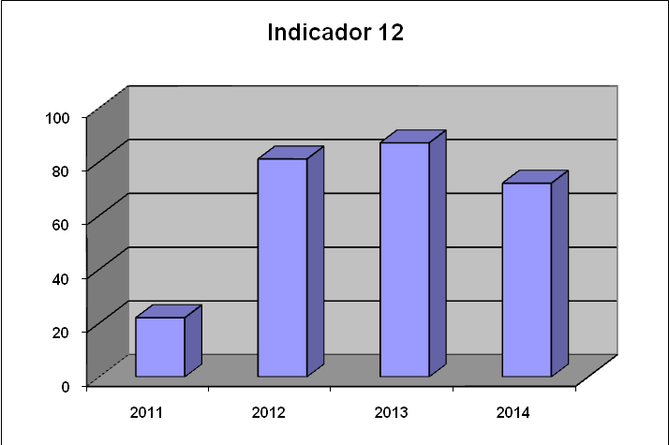

Analizada la evolución de este indicador se observa un aumento significativo de los contactos con empresas en el periodo 2011/2012 pasando de 22 a 81, lo que pone de manifiesto la buena labor desempeñada por el Técnico y el creciente interés de los grupos de investigación de la universidad de transferir sus conocimientos al mundo empresarial. Tendencia que se mantiene durante 2013 disminuyendo un poco en 2014, a pesar de ello el Comité de Calidad no se plantea el modificar en indicador, la Dirección felicita al Técnico e augura la obtención de futuros contratos, a raíz de esta toma de contactos.

FPC-05: GESTIÓN DE LA ATENCIÓN DE LA DEMANDA TECNOLÓGICA Y LA DIFUSIÓN DE LA OFERTA:
INDICADOR Nº 13 (% de contratos firmados que proceden de encuentros universidad-empresa)
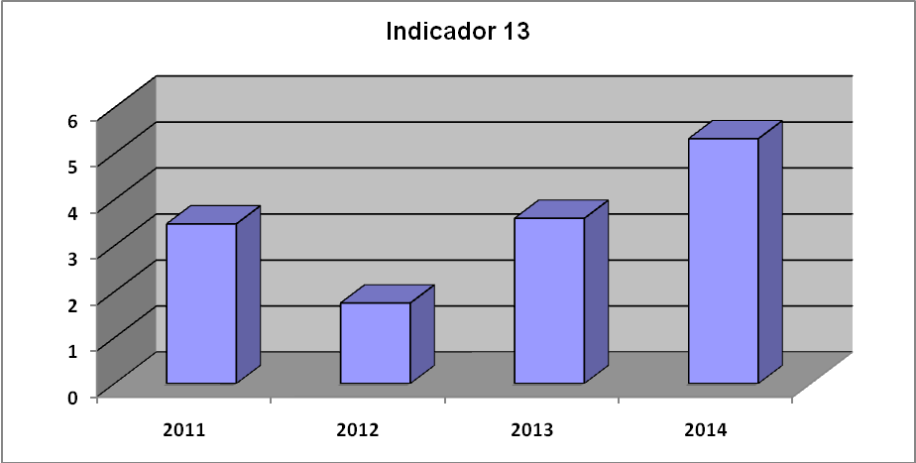

Este indicador está relacionado con el anterior, ya que de los contactos universidad-empresa pueden surgir contratos y el porcentaje de éxito es lo que vamos a analizar en este indicador. Sobre este indicador van a influir el nº de contactos y los efectos de la crisis, en 2011 el porcentaje de existo es de un 3,47% de los 22 contactos con empresas, disminuyendo en 2012 al 1,75% de 81 contacto con empresas y en 2013 vuelve a subir al 3,59% de un total de 87 contactos. Aunque se haya producido un notable descenso en 2012 está muy cerca de la meta planteada (2%) por lo que el Comité de Calidad no se plantea el modificar el indicador que pudo estar condicionado por la crisis que estamos atravesando. Como se comprueba, durante 2014 ha vuelto a remontar y superamos con creces la meta fijada en el 3%, vamos a esperar a ver cómo evolucionan durante 2015 para decidir sobre su modificación. La Dirección felicita al Técnico por el aumento en la contratación procedente de los contactos con empresas.

FPE-03. SATISFACCIÓN DE CLIENTES: INDICADOR Nº 22
Indice de satisfacción de clientes

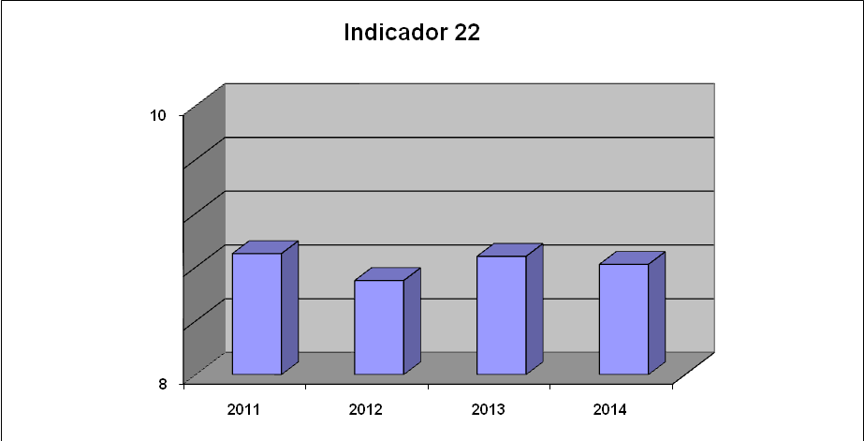

Analizada la evolución de este indicador se observa que se supera con creces la meta que nos hemos venido marcando durante durante los últimos tres años (7- 7,5 y 7,75%) por lo que se decide en la 1ª reunión de calidad aumentar el nivel estándar a 8.25 y la meta a 8.75 objetivo que se vuelve a alcanzar obteniendo una media de 8.82%

FPS-07. GESTIÓN DE RECURSOS HUMANOS: INDICADOR Nº 28
(Cumplimiento del programa de formación)

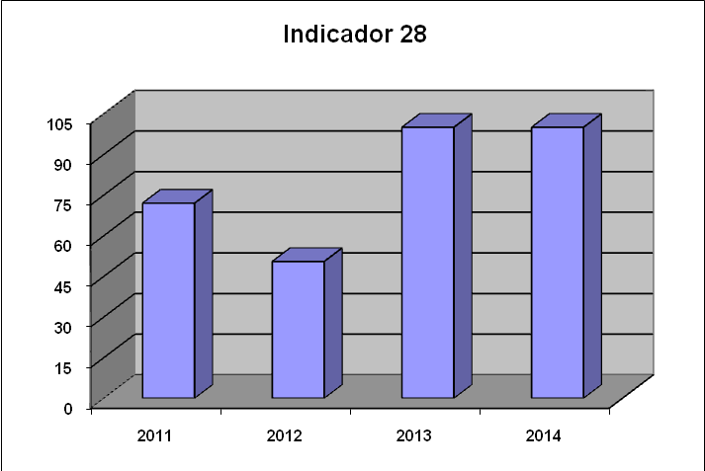

La OTRI de la Universidad de Córdoba, fomenta la formación continua de su personal técnico y administrativo sobre transferencia de conocimiento, tanto a cursos presenciales como virtuales. Si analizamos la evolución de este indicador se observan los efectos de la crisis y la falta de financiación por parte de la Junta para llevarlas a cabo. El peor momento se produce en 2012 donde solo se pudieron llevar a cabo la mitad de las acciones formativas previstas, aumentando considerablemente en 2013 y 2014 alcanzando el 100%. El Comité de Calidad, ha previsto que el personal de la OTRI pueda asistir al menos a la mitad de los cursos propuestos, que cuenten con la dotación presupuestaria suficiente, y mejorar la cualificación del personal de la OTRI en sus respectivas tareas y avanzar en la especialización y profesionalización de los técnicos.

  - POSIBLES CAMBIOS QUE EN UN FUTURO PUEDAN AFECTAR AL SISTEMA DE GESTIÓN DE LA CALIDAD

Con el paso del tiempo pueden surgir o plantearse cambios legales, organizativos, de procedimiento etc, que afectarían a nuestro Sistema de Gestión de la Calidad y que requerirán de más recursos humanos o materiales para llevarlos a cabo. Durante este 2014 se ha producido uno muy importante con la creación y puesta en marcha de la OFICINA DE PROYECTOS INTERNACINALES, que ha provocado cambios de infraestructuras abriendose una nueva oficina y de recursos humanos con la contratación de personal especializado.
La nueva distribucion de competencias del Vicerrectorado de Innovación y Transferencia, nos afectará positivamente ya que se agrupan o unifican en el mismo Vicerrectorado todas las competencias sobre transferencia, empleabilidad, emprendimiento...que nos permitirá trabajar con mas fluidez.
Adicionalmente, el poder contar con mas recursos humanos y materiales es algo que escapa al control de de la Dirección de la oficina, ya que la misma se financia de subvenciones públicas recibidas: Junta de Andalucía, Ministerio…lo que implica que si decaen las subvenciones también lo harán estos servicios. Hay que puntualizar que no se trata de subvenciones a fondo perdido sino hay que justificar todos los gastos realizados y que éstos se correspondan con la actividad realizada, lo que implica una carga adicional de trabajo al personal de la OTRI, que no se corresponde con un aumento en la contratación.
La Dirección OTRI si puede controlar en el correcto funcionamiento de los indicadores, a través del seguimiento cuatrimestral que se hace a los mismos en las reuniones de Calidad, y decidirá sobre su modificación si se demuestra que no son los adecuados. Además, en estas reuniones de Calidad se valorará la continuidad o no de los indicadores, así como de la certificación propio Sistema de Calidad, si no recibimos la financiación suficiente para llevarlos a cabo.

1.11. PROPUESTAS DE MEJORA RECIBIDAS A LO LARGO DEL AÑO

A lo largo del año, provenientes de las encuestas de satisfacción de los clientes hemos recibido las algunas propuestas de mejora. Hay que tener en cuenta que algunas se escapan a nuestro control y a lo que implica la gestión de un Sistema de Calidad, como pueden ser, que al ser una oficina con mucha carga de trabajo, se propone la contratación de más personal…, y otras que tendremos en cuenta y pasamos a analizar:
- Alcanzar una mayor agilidad en proceso facturación con la implantación de administración electrónica en toda la UCO.
- Implantación de la encuesta on line y su contabilización a través de un programa informático. Se mantiene la encuesta en papel y la recibida por correo electrónico.
- Mayor nº de encuentros universidad-empresa, visibilidad de la oferta tecnológica de la UCO, contabilización del nº de visitas de nuestra página web.
- Los investigadores reclaman un mayor conocimiento de cómo tramitar una patente y saber qué es patentable, intentaremos solucionarlo realizando un mayor nº de curso de formación en patentes.
- Se ha puesto en marcha un nuevo programa que gestiona las ayudas a proyectos europeos, Horizonte 2020. Aunque ya hemos organizado varios cursos y jornada informativas, nos siguen demandando mas al igual que de curso de formación sobre emprendimiento universitario.
Teniendo en cuenta las propuestas de mejora presentadas por nuestros investigadores, intentaremos llevarlas a la práctica en 2015, la mayoría de ellas ya están previstas en nuestro PLAC y su celebración va a depender en gran medida a que dispongamos de los fondos suficientes para llevarlas a cabo.

- RESULTADOS DE LA REVISIÓN

  - MEJORA DE LA EFICACIA DEL SISTEMA DE GESTIÓN Y DE SUS PROCESOS

Para la mejora de los procesos se decide:
- Implantación de la administración electrónica en toda la oficina, cuyos resultados serán más visibles en el FPC-08 (facturación contratos y convenios) con la reducción de plazos, disminución de consumo papel y tareas a realizar y sobre todo control centralizado de la documentación.
- Detallar el proceso de gestión de Patentes, ya que el proceso se sale un poco de lo definido en el correspondiente procedimiento. Seria recomendable el fijar una instrucción técnica para algunas partes del proceso.
- Actualizar y mejorar nuestra pagina web que nos permitiría aumentar la visibilidad de nuestra oferta tecnológica ante nuestros clientes. Implantación de un programa informático para contabilizar el nº de visitas recibidas.
- Utilizar un programa informático que nos permita contabilizar todas las encuestas recibidas vía web, sin identificación del emisor.
- Puesta en marcha del Portal de Innovación y Transferencia a principios de 2015. Primer contacto y respuesta rápida a través de la web, respuesta a una serie de preguntas frecuentes, acceso a páginas de interés para los investigadores de la UCO en temas de innovacion, transferencia, emprendimiento....
- Implantación de un blog de proyectos europeos y de transferencia para tener al día a nuestros investigadores e interactuar con ellos. A lo que ha contribuido el que la oficina esté dada de alta en las redes sociales.
- Puesta en marcha de la oficina de proyectos Internacionales y la contratación de personal especializado permite una mejor atencion a los investigadores que quieren pedir proyectos internacionales.

  - MEJORA DEL PRODUCTO EN RELACIÓN A LOS REQUISITOS DEL CLIENTE

Si hacemos una valoración global de los indicadores de 2014 se puede observar una mejora significativa en todos ellos respecto a los años anteriores, lo que redunda en un mejor servicio ofrecido a nuestros clientes y que éstos han plasmado en las encuestas recibidas.
Esta mejora del servicio ofrecido se ha podido llevar a cabo, a pesar de la situación de crisis que estamos atravesando, y con el esfuerzo por parte del personal de la oficina en su trabajo diario. Así hemos conseguido: un mayor seguimiento de nuestros proveedores, unificación de criterios de actuación, nos planteamos ampliar nuestros clientes a las empresas con las que los grupos de investigación tienen tantos contactos….
Todo este trabajo es analizado y valorado en las distintas reuniones de calidad celebradas durante el año.

  - NECESIDADES DE RECURSOS

Como asignación principal de recursos humanos para la calidad durante el año 2014, se hace constar la formación continuada del Responsable de Calidad, así como la formación del personal de la oficina (Técnico y Administrativo) para la correcta implantación del Sistema de Calidad y su futura reforma.
Pero esta formación no se ha restringido a temas de calidad sino que ha alcanzado a todo los relacionado con transferencia del conocimiento, con la asistencia a curso presenciales y on-line, y para los que había una dotación presupuestaria. Este año nuestro personal ha podido asistir al 100% de los cursos planteados e incluso los hemos organizado y teniendo en cuenta las encuestas recibidas estas actividades formativas se repetirán en próximas ediciones.
Por todo lo anterior, consideramos que hemos alcanzado el objetivo de mejora en la cualificación de todo el personal, avanzando en la especialización y profesionalización de los técnicos.

Entendemos que los recursos que hay asignados son suficientes pero se pueden mejorar sobre todo en temas de espacio de trabajo y personal.

